ПАМЯТКА
по предоставлению в электронном виде государственной услуги
«Лицензирование розничной продажи алкогольной продукции (за исключением лицензирования розничной продажи, определенной абзацем двенадцатым пункта 2 статьи 18 Федерального закона от 22 ноября 1995 года №171-ФЗ «О государственном регулировании производства и оборота этилового спирта, алкогольной и спиртосодержащей продукции и об ограничении потребления (распития) алкогольной продукции»)»

1. Войдите на сайт «Портал Воронежской области» https://www.govvrn.ru/

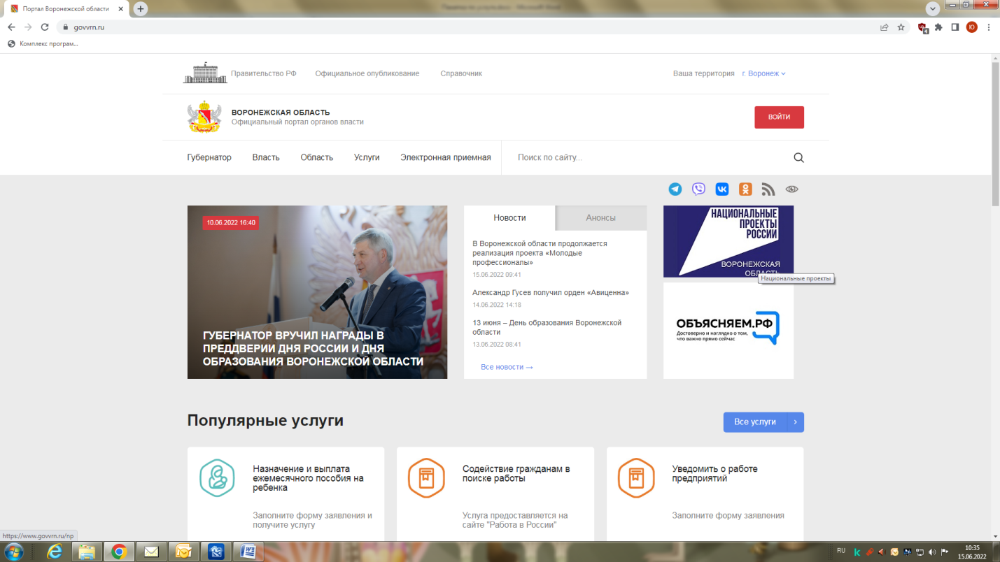

2. Выберите раздел «Услуги»
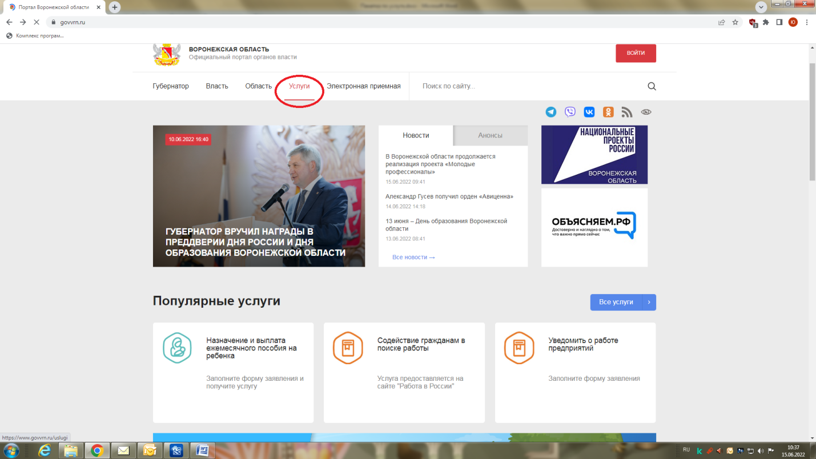

3. В разделе «Услуги» выберите категорию «Розничная торговля и общепит»
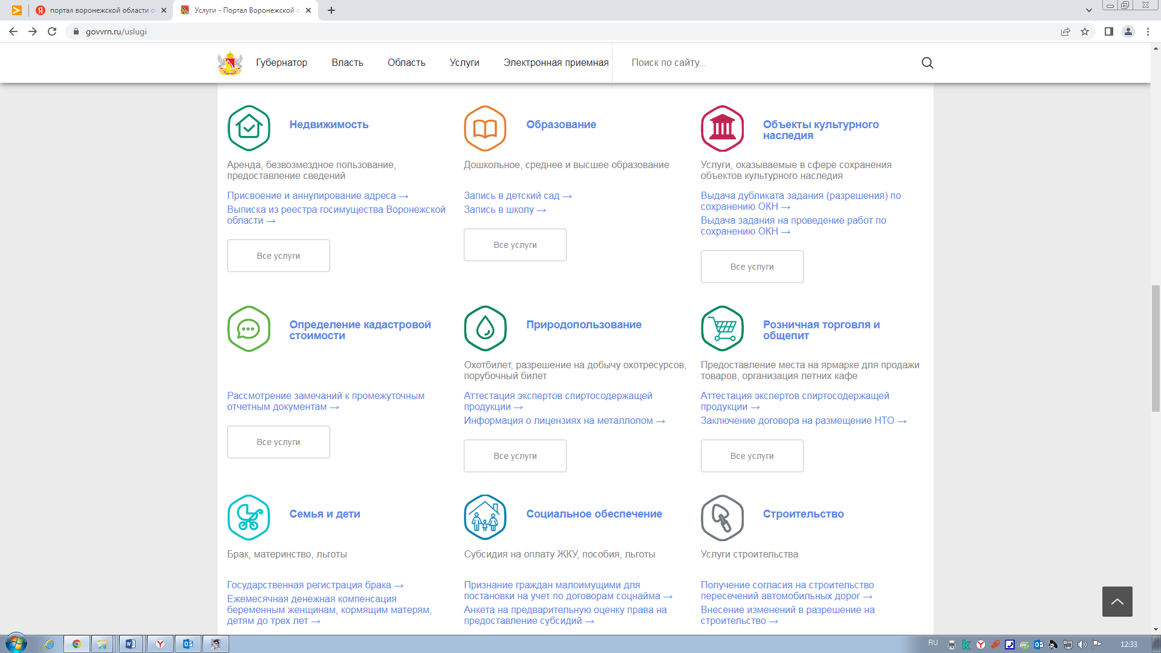

4. В категории «Розничная торговля и общепит» выберите услугу «Получение лицензии на розничную продажу алкогольной продукции», «Переоформление лицензии на розничную продажу алкогольной продукции», «Прекращение действия лицензии на розничную продажу алкогольной продукции», «Продление действия лицензии на розничную продажу алкогольной продукции»
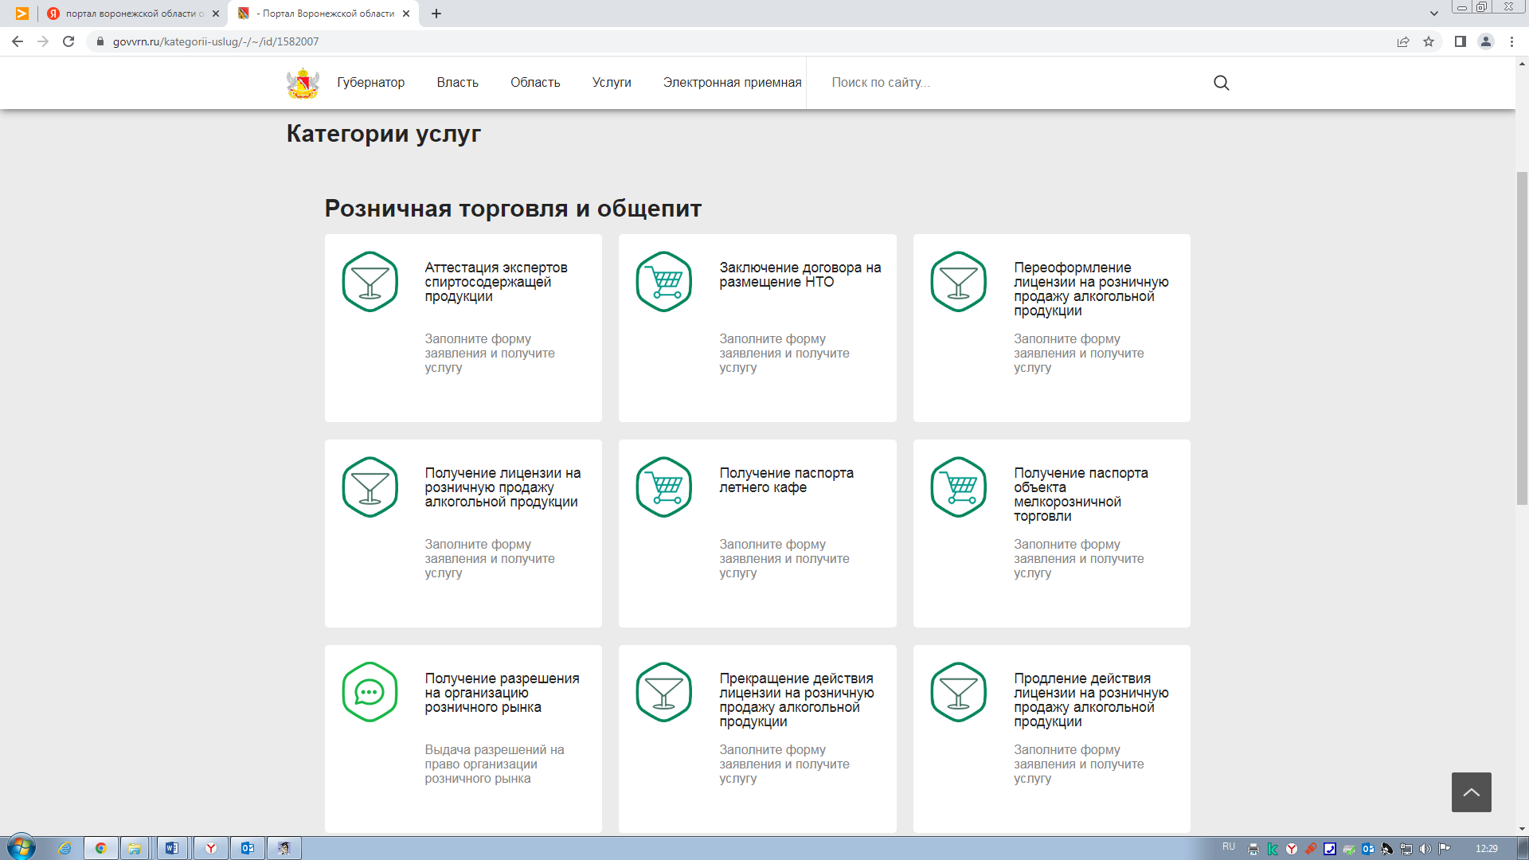

5. Авторизуйтесь на портале для получения услуги. Введите логин и пароль от личного кабинета на портале «Госуслуги».
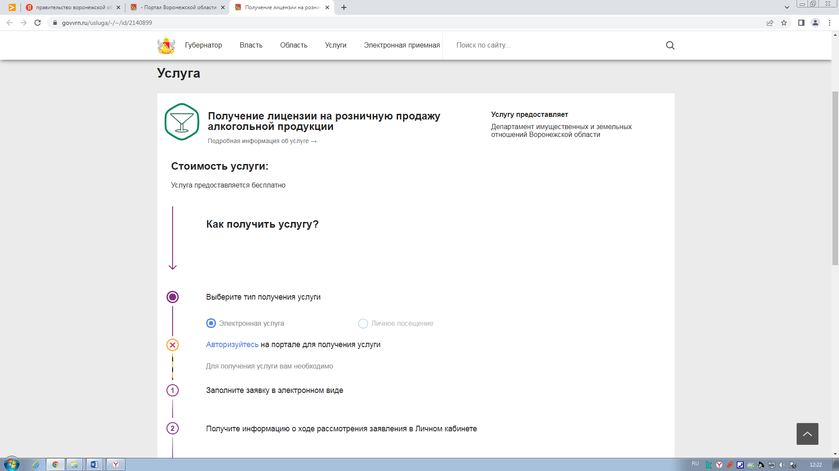

6. Нажмите кнопку «Получить услугу»
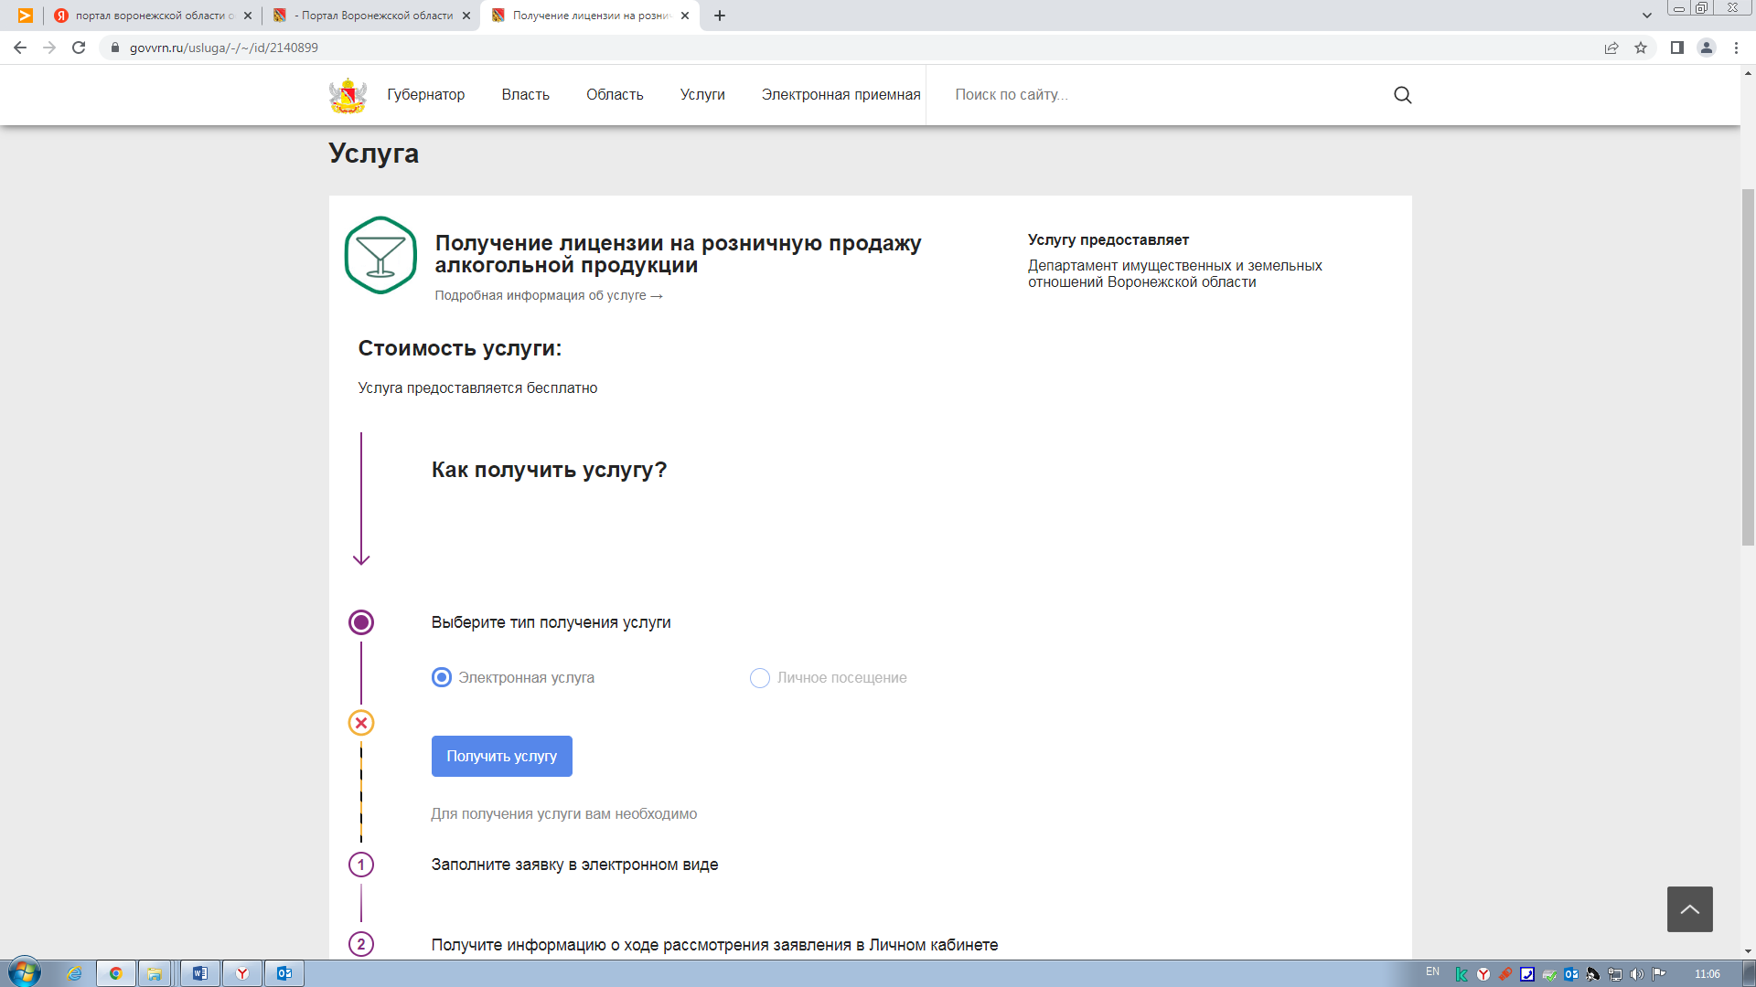
7. Заполните форму заявления для получения услуги.
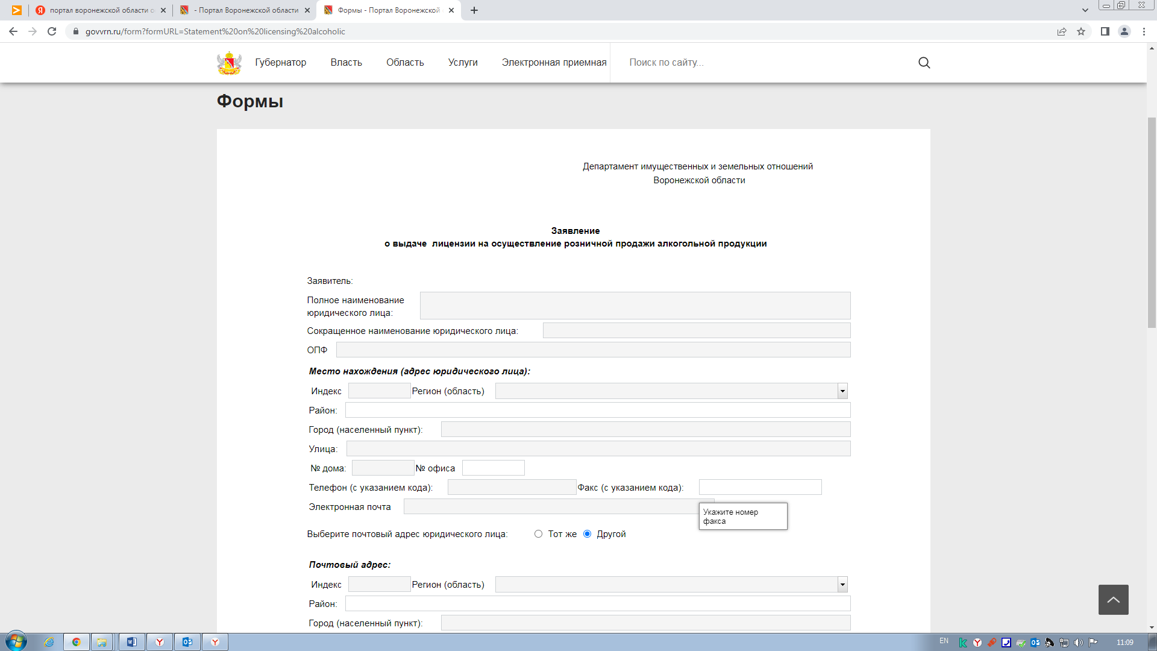
8. Прикрепите копии необходимых документов в требуемом формате
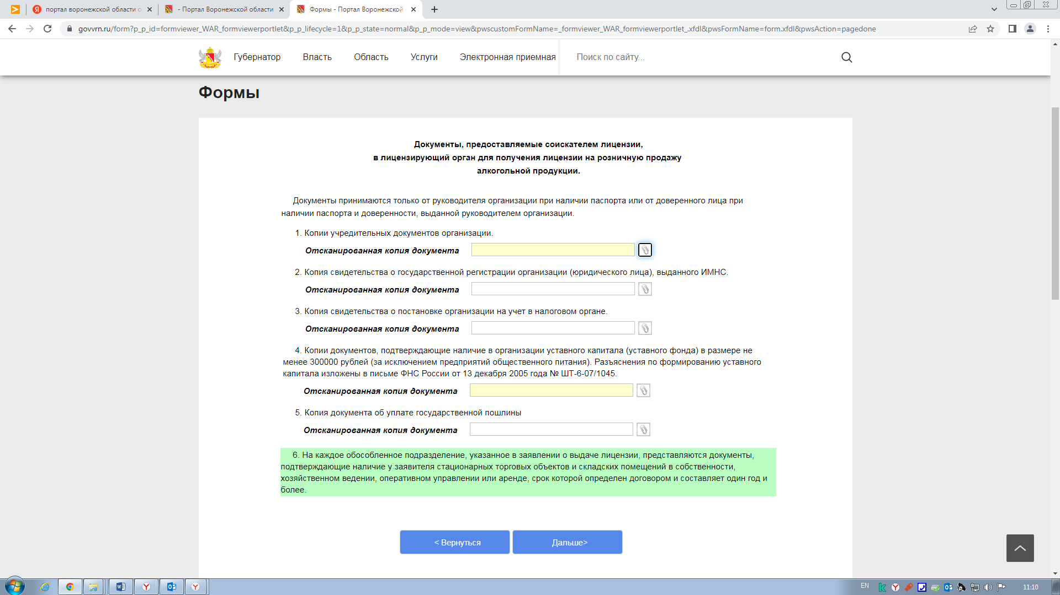
9. Нажмите кнопку «Отправить»
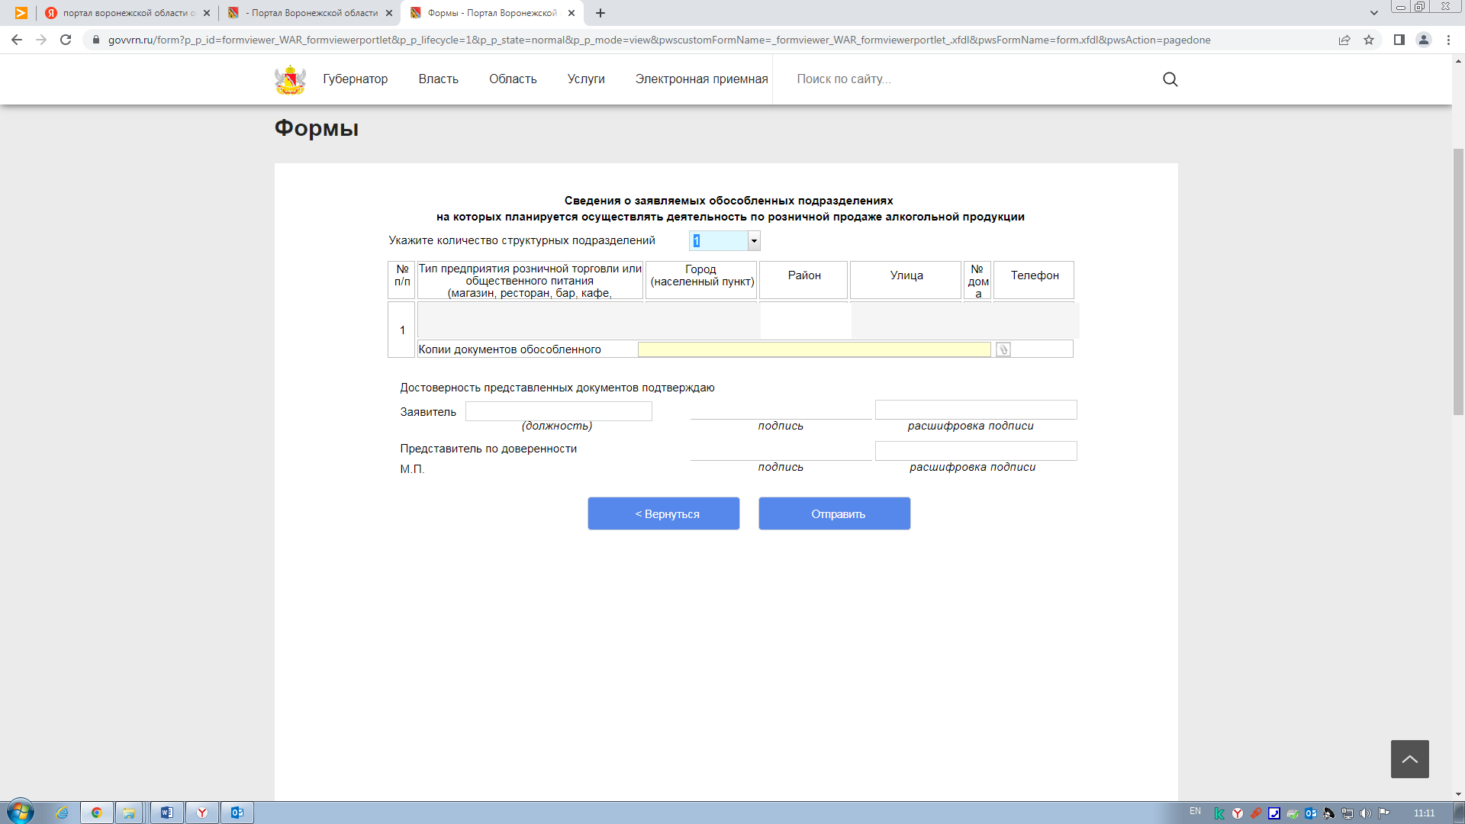
10. Спасибо! Ожидайте оповещение о результате в личном кабинете.

